Escuela Básica N.º 1737
Los Alerces de Maipú

EVALUACIÓN SEPTIEMBRE MATEMÁTICA PRIMER AÑO “A”
NOMBRE ALUMNO: FECHA: 20/ 10 /2020
PUNTAJE REAL: PUNTAJE IDEAL: 28 NOTA:
I.- Escucha atentamente antes de responderlas alternativas.

- Si tengo 7 chinitas y encuentro 3 ¿cuántas tengo en total?

a) $12 b) $ 10 c) $ 8

- La suma de dos números es 15. Si uno de ellos es 9, ¿cuál es el otro número?

a) 10 b) 06 c) 07

- Marca la alternativa que representa una adición.

- 10 + 3 =
- 22 – 11 =
- 5 – 7 + 1 =

- Resuelve.
- + 7 + 2 =
- 17
- 19
- 20

- La suma de 16 y 4 es:

a) 19 b) 21 c) 20

- ¿Qué número falta en el recuadro?
9 + = 18
a) 9 b) 18 c) 8

- Tengo 9 perritos y regalo 8, me quedan:

a) 8 b) 17 c) 1

- Tengo 20 lápices y regalo 7, me quedan:

a) 12 b) 13 c) 7
- Resuelve.
- - 7 =
- 17
- 11
- 25

- La diferencia entre 20 y 8 es:

a) 2 b) 28 c) 12

- En un corral hay 20 oveja. Si pintas 12 de ellas, te quedan:

a) 32 b) 9 c) 8
- Hay 16 niños en el patio, si 10 entran a clases, ¿cuántos quedan en recreo?

a) 6 b) 5 c) 16
- ¿Qué número falta en el recuadro?
18 - = 14
a) 8 b) 0 c) 4

- Observa los relojes.
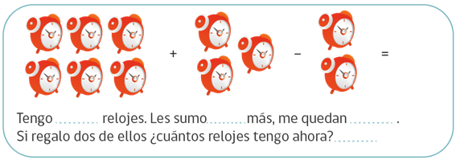
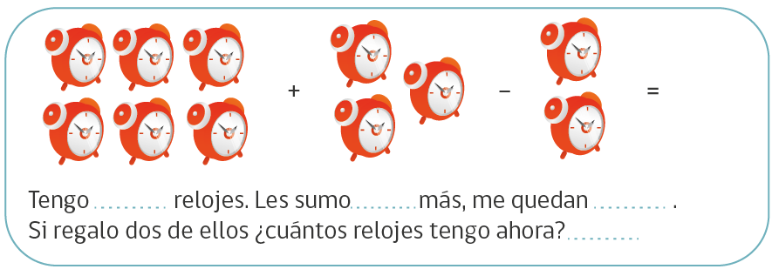

- 9
- 7
- 11

